Λύσεις των ασκήσεων

- Γράψε την εθνικότητα κάθε παιδιού.

Chang is from China. He is …Chinese………………….
Anabel is from the United Kingdom. She is …British / English…………………
I am from Greece. I am …Greek………………………..
Tonia is from Albania. She is …Anbanian…………………….
Amir is from Egypt. He is ……Egyptian………………………..
Antonio is from Italy. He is …Italian…………………………

- Γράψε τη χώρα που αντιστοιχεί σε κάθε σημαία.
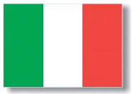
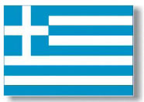
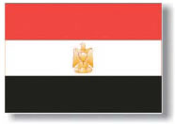
the United Kingdom Greece Italy

Egypt China Albania

- Αντιστοίχησε κάθε χώρα με την πρωτεύουσά της. (Αν χρειάζεσαι βοήθεια μπορείς να ρίξεις μια ματιά στους χάρτες που βρίσκονται στις τελευταίες σελίδες του Student’s book).

the United Kingdom London
Albania Tirana
Italy Rome
Greece Athens
China Beijing
Egypt Cairo
- Γράψε μια μικρή παράγραφο για την περιοχή όπου ζεις. Χρησιμοποίησε το there is / there are, τις προθέσεις next to, between, on the corner of και φυσικά τις λέξεις που μάθαμε για όσα βρίσκονται σε μια περιοχή (κτίρια, πάρκα κλπ).

....I live in Chios. In my area there is a school next to my house. There is a park in the centre of the town. There are a lot of blocks of flats and houses with gardens. There is a museum between the church and the post office. There is a cinema between a supermarket and a hotel. There is a supermarket on the corner of Kountouriotou street and Venizelou street.

- Γράψε τη διεύθυνση σου στα Αγγλικά όπως ο Andrew και η Sophia. (Δες τον διάλογο στο Lesson 2)

…My address is …24 Glypti street……………………………………………….

Μην ξεχνάς ότι μπορείς να μου στείλεις τις ασκήσεις σου στο mail μου.

